**Présentée par** : Matthis Chapon **Rapport écrit par** : Lolita Bucher

**Correcteur** : Agnès Maitre **Date** :15/11/2019

|  |  |  |  |
| --- | --- | --- | --- |
| **Bibliographie de la leçon :** | | | |
| **Titre** | **Auteurs** | **Éditeur** | **Année** |
| Physique des solides | Neil Aschcroft  David Mermin | EDP Sciences | 2002 |
| Travaux dirigés d’optique | Clément Sayrin |  |  |
| Optique et physique ondulatoire | BFR |  |  |
| **Optique, une approche expérimentale et pratique** | **Sylvain Houard** | **De Boeck** |  |
|  |  |  |  |

|  |
| --- |
| **Plan détaillé** |

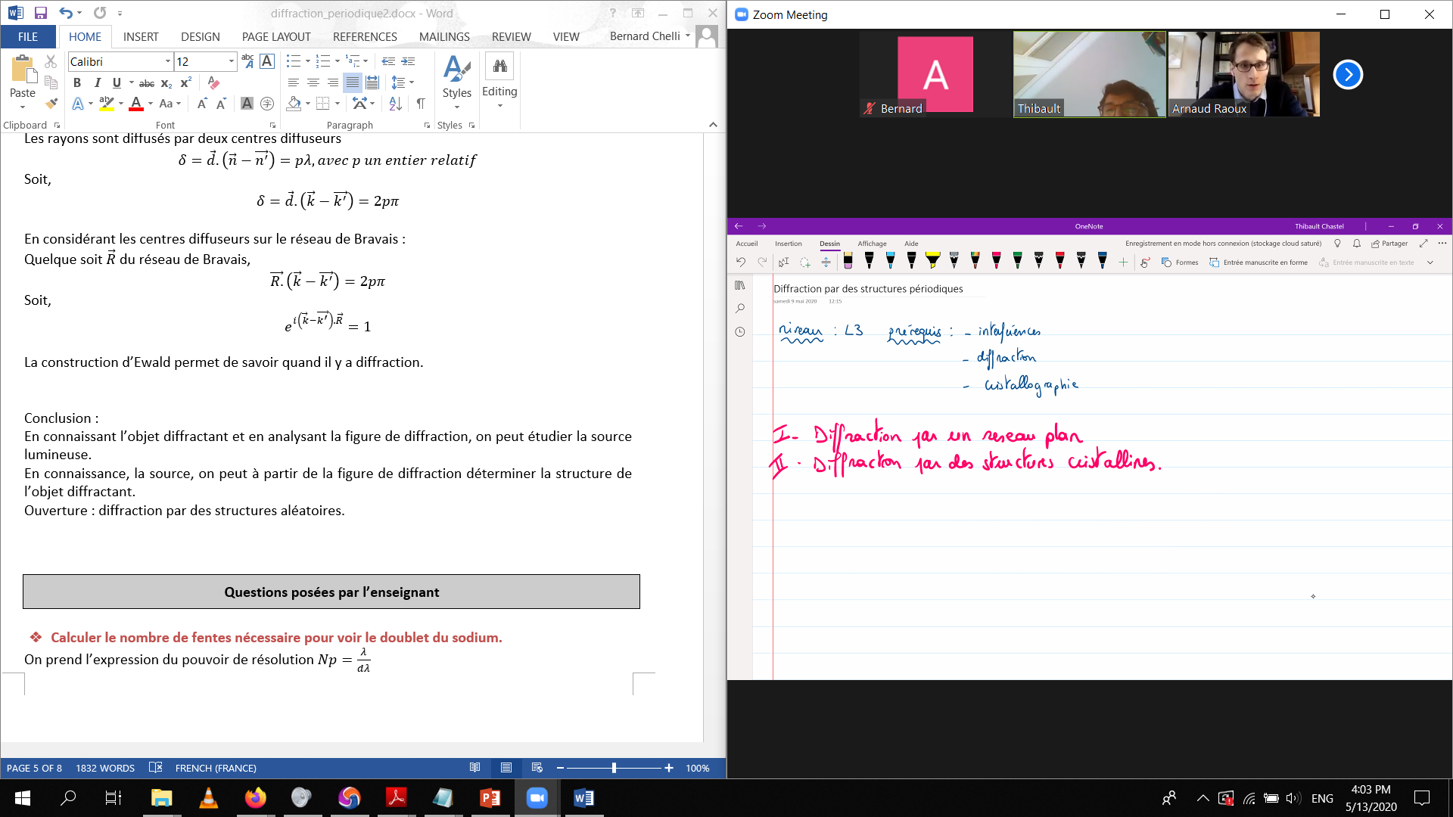

Intro :

1) généralités sur les réseau

Définition réseau : structure periodique qui diffracte .nue onde incidente.

On distingue 2 types de réseau :

Transmission (succession de fentes) et reflexion (succession de miroirs).

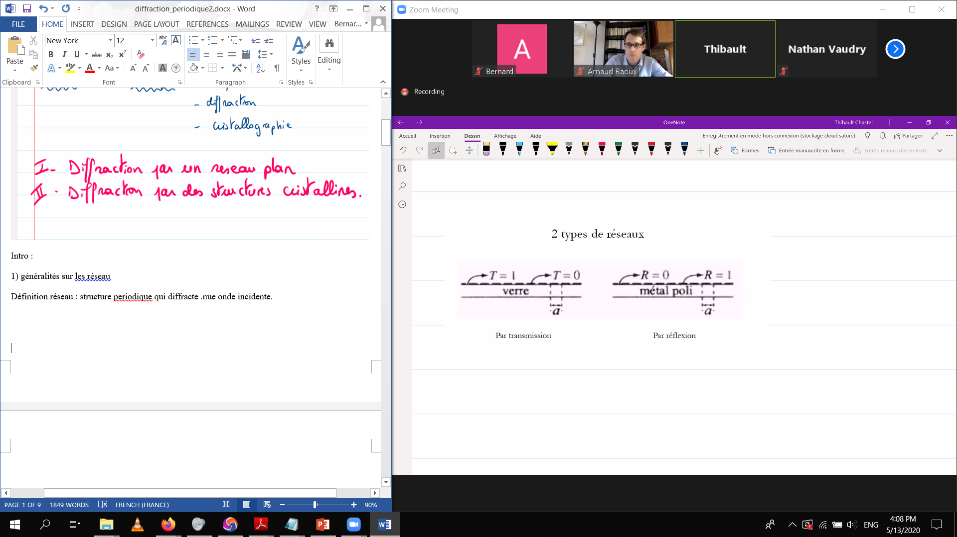

Chaque motif diffracte l’onde incidente puis les ondes diffractées interfèrent entre elles.

Grandeurs caracteristiques :

- pas du reseau ~ qq micrométres

- largeur d’une fente « b » < 1uM

- nombre de trais éclairées par l’onde lumineuse : N = n*L ou n est le nombre de traits par millimètres et L la largeur de la zone éclairée.

(Montrer un reseau 300 traits par mm, les raies sont indiscernables à l’oeil).

(On montre un réseau par transmission.)

2) Formule de réseaux

(il nous manque le d ;ebit de cette partie)

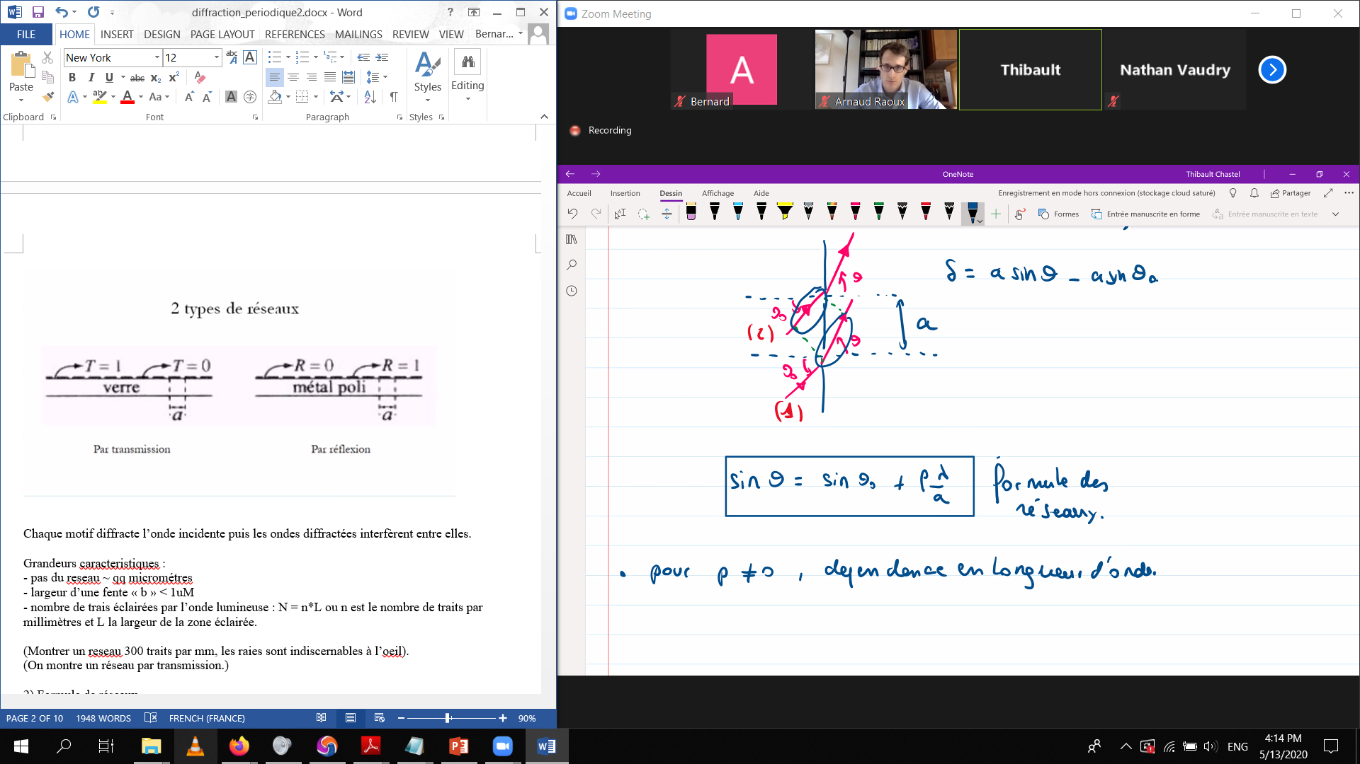

Donc le réseau disperse, et on vas obteir un spectre.

Plus a diminue, plus le rayon est dévié.

3) Intensité diffracté

Soit la vibration S1 diffracté par la première fente, S2 par la deuxième fente .. Sp pour la peme fente

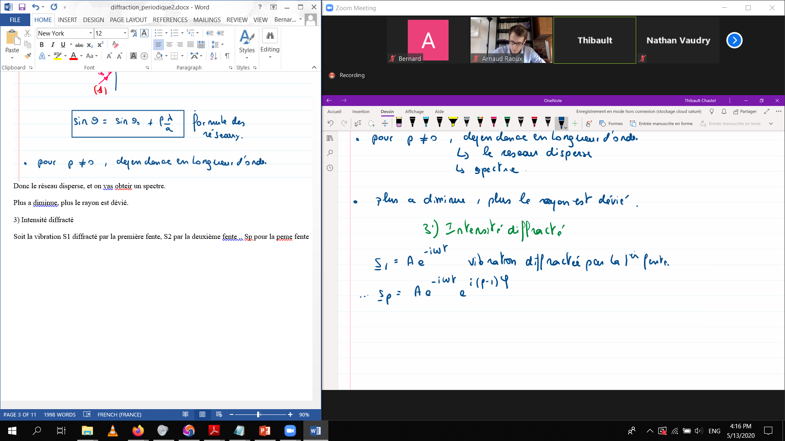

On peut deduire la vibration totale comma la somme des vibrations de 1 à p que on peut mettre sous la forme :

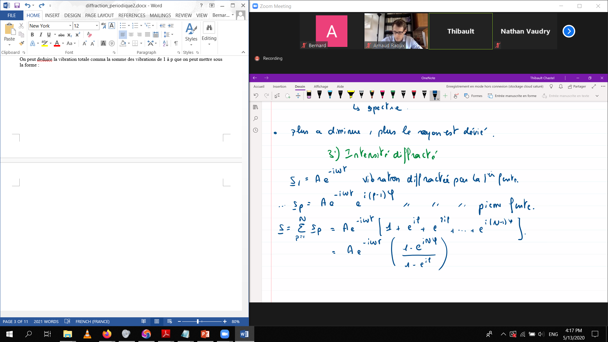

Série géométrique qui converge.

L’astuce c’est de faire apparaitre des sinus :

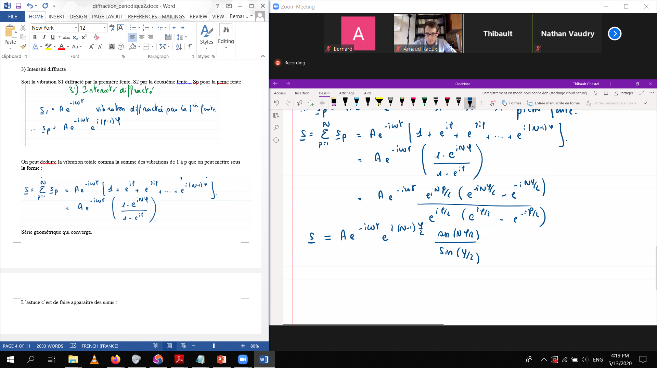

On s’interesse à l’intensité. Si on fait le calcul on trouve :

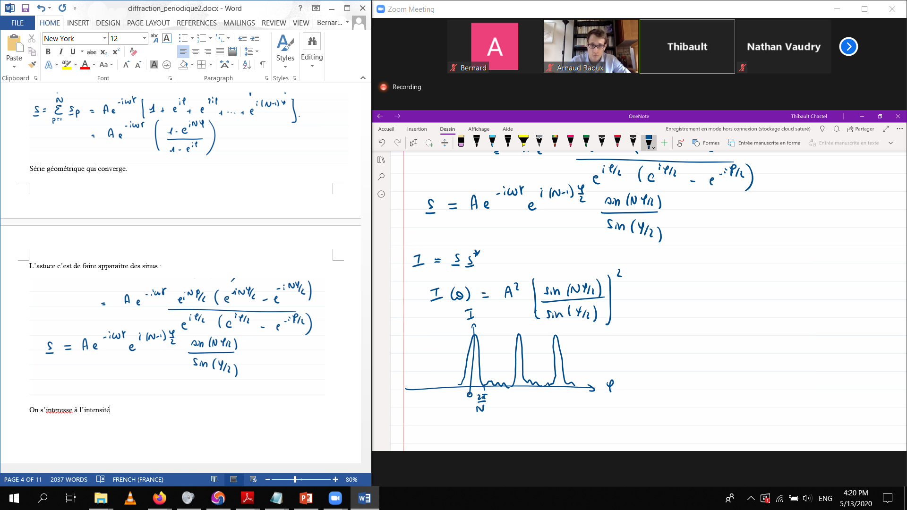

On peut montrer que pour une fente de largeur b, le therme A^2 vaut : (r ésultat de la leçon précedente)

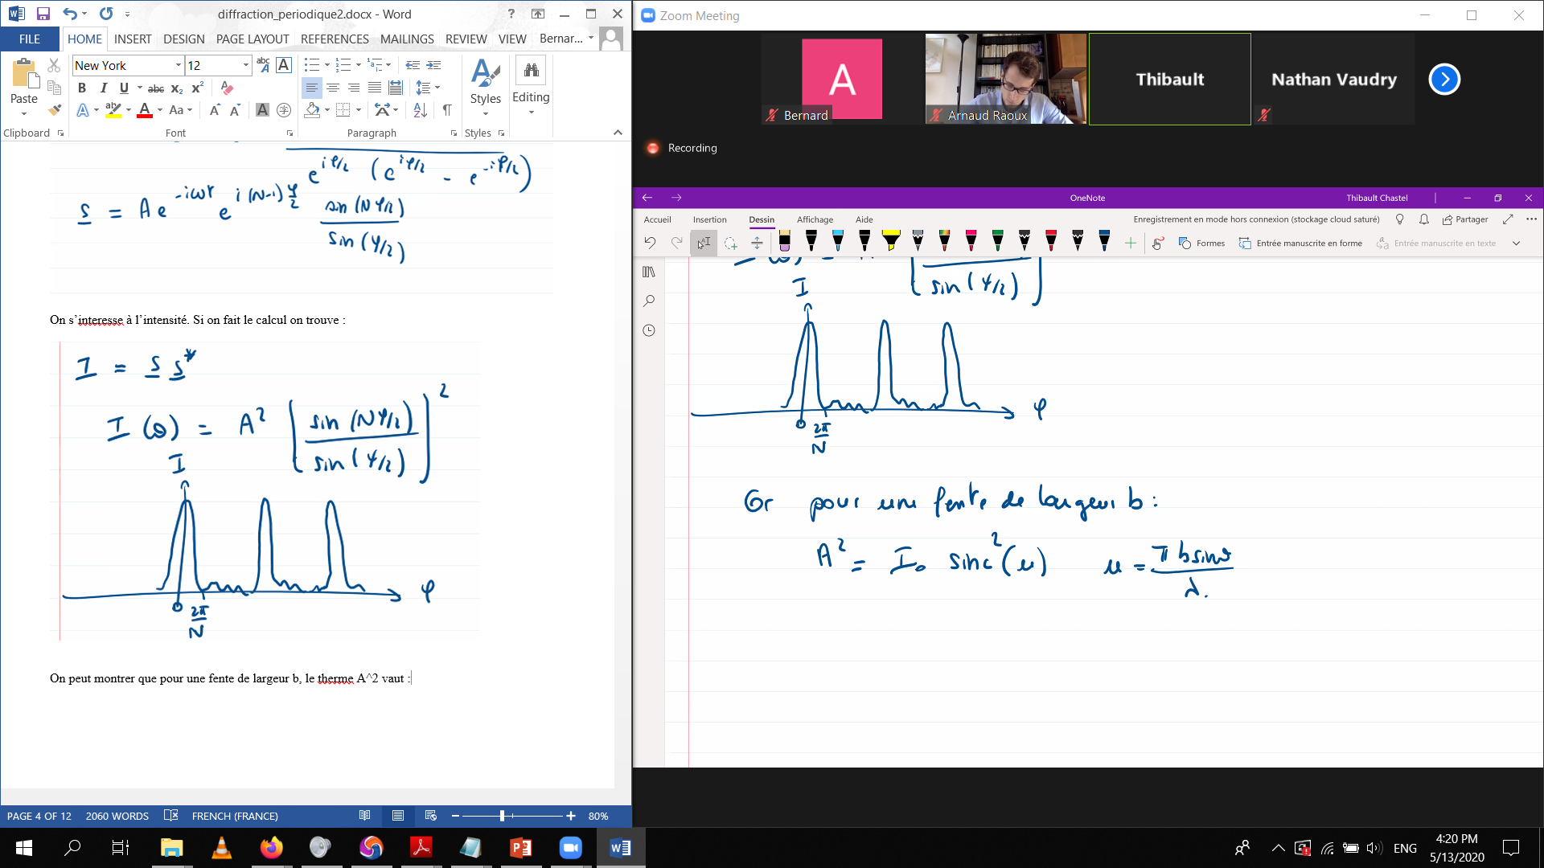

14 min

(il manque des choses ici)

Montrer simulation python si elle marche.

Experience possible, retrouver le pas du réseau.

Niveau choisi pour la leçon : Licence 3

Pré-requis :

* diffraction de Fraunhofer
* interférences à N ondes
* analyse de Fourier
* Structure cristalline (réseau de Bravais, réseau réciproque)

Plan :

Intro **2’**

1. **Diffraction par un ensemble de structures identiques**
2. Cas général **6’20**
3. Intensité diffractée par des structures périodiques **12’55**
4. **Étude spectrale de la source**
5. Pourvoir dispersif **5’10**
6. Pouvoir de résolution **7’30**
7. **Étude de la structure diffractante**
8. Cristallographie par des rayons X **1’45**
9. Formulation de Bragg **1’45**
10. Formulation de Von Laue **3’15**

Conclusion **30’’**

Intro :

La diffraction de Fraunhofer permet de faire le lien entre les caractéristiques de l’objet diffractant et la figure de diffraction. (Ex : ouverture circulaire → tâche d’Airy)

En appliquant cette approximation au cas des structures périodiques, deux questions se posent :

* En connaissant les caractéristiques de l’objet diffractant, peut-on en utilisant la figure de diffraction déduire des caractéristiques sur la source ?
* Peut-on, en analysant la figure de diffraction, déduire des caractéristiques de l’objet diffractant ?

1. **Diffraction par un ensemble de structures identiques**
2. **Cas général**

Diapo : objet diffractant = ensemble de structures identiques réparties aléatoirement.

On applique le principe de Huygens-Fresnel dans les conditions de Fraunhofer. L’amplitude de l’onde diffractée en M est :

t(P) renseigne sur la géométrie de l’objet diffractant

où est la transmittance de l’objet diffractant j situé en Oj(xj,yj).

Toutes les structures diffractantes sont identiques d’où .

On note

On trouve finalement,

Le facteur de structure dépend de la répartition des structures sur l’objet diffractant.

Le facteur de forme dépend de la forme d’une structure unique.

À présent on considère un objet diffractant dont les structures sont réparties de manière périodique.

1. **Intensité diffractée par des structures périodiques**

On prend le cas d’un réseau plan composé de N fentes éclairé sous une incidence 0 par une onde plane. On s’intéresse aux interférences pour les ondes diffractées dans la direction 

Les positions sont données par où est le vecteur caractéristique du réseau.

L’intensité vaut :

Facteur de structure :

avec le déphasage entre les rayons issus de 2 fentes successives.

On retrouve la formule des réseaux , avec p le nombre d’interférence. p est une direction d’interférences constructives

Finalement,

*Rq : Je trouve la notation en phi élégante pour conduire le calcul. Je suis plus reservée quand on passe a la discussion sur facteur de forme et facteur de structure, car l un depend de e et l autre depend de a. Pour Sn, on oublie presque que ca depend de a. pour F si on ne fait pas attention , on peut croire que ca depend de e et de a*

Facteur de forme :

Le motif élémentaire est ici une fente de largeur e, d’où :

Le facteur de forme s’annule pour

D’où l’expression complète

*Rq : Sur cette expression, je troiuve qu on a intérêt à basculer sur les valeurs physiques qui sont e et a*

Diapo : montre l’influence de toutes les longueurs caractéristiques du réseau sur la figure de diffraction.

Simulation Python : il faut montrer là successivement l’influence des différents paramètres (

Réseau = spectromètre, on peut avec un réseau analyser une source lumineuse (*D ou l interet la d aoir fait apparaitre explicitement lambda*).

1. **Étude spectrale de la source**

Expérience : Observation du spectre de raie d’une lampe à vapeur de mercure. (On se place dans les conditions de Fraunhofer à une lentille.)

Remarque : les réseaux de la collection sont tous blasés.

1. **Pourvoir dispersif**

Pouvoir dispersif du réseau :

En différenciant la formule des réseaux, on a :

Finalement,

La déviation, (sinp- sin0 ) est proportionnelle à la longueur d’onde.

Lorsque l’ordre d’interférence augmente, le pouvoir dispersif augmente aussi. On peut donc avoir recouvrement des différents ordres.

1. **Pouvoir de résolution**

Le pouvoir de résolution caractérise la séparation minimum que l’on peut mesurer entre deux longueurs d’onde voisines:

Critère de Rayleigh : deux longueurs d’onde voisines λ et λ+dλ sont séparés à l’ordre p, si le maximum du profil d’intensité pour λ est confondu avec la première annulation du profil d’intensité pour λ+dλ.

Condition pour avoir un maximum d’intensité :

Variation de la phase pour passer du maximum à la première annulation (d’après la relation donnant le facteur de structure)

D’où, on peut en déduire , variation angulaire d pour passer d’un maximum à un minimum d’intensité pour une λ donnée.

Par ailleurs, en différenciant la formule des réseaux on obtient lavariation angulaire permettant de passer de λ à dλ en restant à un maximum d’intensité

,.

Finalement, compte tenu du critère de Rayleigh on égale ces deux quantités. On a la condition suivante sur la résolution,

Quand p (ou N) augmente, on peut séparer séparer deux raies de longueurs d’onde proches.

Application : le pouvoir de résolution permet de déterminer le nombre de fentes du réseau permettant de séparer le doublet du sodium.

Donner la valeur pour une valeur de p

Grâce à un réseau connu, on peut remonter aux propriétés de la source.

L’intensité dépend aussi de la structure d’objet diffractant. Connaissant la source et en analysant la figure de diffraction, on va pouvoir remonter à la structure de l’objet diffractant.

1. **Étude de la structure diffractante**

Il s’agit d’une technique pour étudier des structures cristallines.

1. **Cristallographie par des rayons X**

Condition pour avoir des angles de diffraction notables : .

Dans un cristal, la distance interatomique est de l’ordre de quelques Angström. Dans le cas du rayonnement électromagnétique, correspond aux rayons X.

Historique : observation de pics de diffractions que pour certaines longueurs d’onde et incidences données.

Il y a deux manière de voir la diffraction par les réseaux.

1. **Formulation de Bragg**

Condition de diffraction :

* les plans réticulaires du réseau direct se comportent comme des miroirs plans
* les rayons réfléchis par deux plans successifs interfèrent de manière constructives pour :

Tout se passe comme si c’était les plans qui diffractaient les rayons X.

1. **Formulation de Von Laue**

* Cristal : objets placés identiquement sur les sites d’un réseau de Bravais.
* Chacun des objets peut réémettre le rayonnement incident dans toutes les directions.
* Les pics sont observés dans des directions tels que tous les rayons diffusés par tous les points du réseau interfèrent de manière constructive.

Cas de deux centres diffuseurs :

Les rayons sont diffusés par deux centres diffuseurs

Soit,

En considérant les centres diffuseurs sur le réseau de Bravais :

Quelque soit du réseau de Bravais,

Soit,

La construction d’Ewald permet de savoir quand il y a diffraction.

Conclusion :

En connaissant l’objet diffractant et en analysant la figure de diffraction, on peut étudier la source lumineuse.

En connaissance, la source, on peut à partir de la figure de diffraction déterminer la structure de l’objet diffractant.

Ouverture : diffraction par des structures aléatoires.

|  |
| --- |
| **Questions posées par l’enseignant** |

* **Calculer le nombre de fentes nécessaire pour voir le doublet du sodium.**

On prend l’expression du pouvoir de résolution

Pour le sodium,

* **Citer des exemples d’éléments dispersifs.**

Un réseau, un prisme.

* **Comment fonctionne un spectromètre ? Comment obtenir le spectre d’une lampe ? Que met-on en sortie du système ? Qu’observera-t-on ?**

Le système est composé d’une fente d’entrée située dans le plan focal image objet d’une lentille donnant un faisceau de lumière quasi-parallèle. L’élément dispersif est placé dans ce faisceau, sa position a peu d’importance. À la sortie, on obtient pour chaque longueur d’onde un faisceau parallèle d’incidence θ(λ). Une lentille de sortie permet de refocaliser les différents faisceaux dans son plan focal image. À chaque longueur d’onde correspond donc une image de la fente d’entrée.

À la sortie du système, on peut mettre un détecteur comme une barrette CCD. Il faut cependant faire attention à ce qu’il n’y ait pas de recouvrement de spectre. On place pour cela un filtre sur une partie de la CCD

Voir Sextant p216

* **À quoi est liée la finesse des pics ?**

La finesse est liée au nombre de fentes N du réseau.

* **Que se passe-t-il si on prend une fente de grande largeur ?**

Lorsqu’on augmente la largeur de la fente d’entrée, le pouvoir de résolution diminue. Dans ce cas, il est difficile de distinguer les différentes raies du spectre.

voir Sextant p218

* **Quelle est l’influence du nombre de trait par mm ?**

Le pouvoir de résolution vaut , donc plus le nombre N de trait augmente, plus le pouvoir de résolution augmente.

* **Qu’est-ce qu’un réseau blazé ? Comment obtient-on un réseau blazé ?**

Un réseau blazé est un réseau pour lequel le maximum de l’intensité de la figure de diffraction se situe à un ordre différent de 0.

* **Pourquoi on ne peut pas faire de rayons X en optique ? Pourquoi on utilise des rayons X ?**

On utilise des rayons X car leur longueur d’onde est du même ordre de grandeur que la distance interatomique.

* **Autres domaines où on peut faire de la diffraction par un réseau ?**

Diffraction pour des structures aléatoires.

|  |
| --- |
| **Commentaires donnés par l’enseignant** |

* Bonne présentation.
* Ne pas discuter du réseau blasé dans la théorie.
* Très bien d’utiliser l’animation Python. (Utiliser la simulation avec la taille des fentes très petite)
* Dans la partie III, ne parler que du formalisme de Von Laue, montrer une photo d’une structure en rayon X. On peut aussi parler que de Bragg. Parler des deux est trop long.

|  |
| --- |
| **Partie réservée au correcteur** |
| **Avis général sur la leçon (plan, contenu, etc.)**  La leçon a été bien conduite . il est conseillé dans cette leçon de parler du réseau optique puis d’ouvrir sur d’autres domaines.  Néanmoins , compte tenu du temps imparti la troisième partie était trop longue.  **Notions fondamentales à aborder, secondaires, délicates**  C’est une leçon classique, qui ne pose pas de gros problèmes. Les calculs peuvent être compliqués à mener, mais cela été bien fait ici. La plus grosse difficulté est de gérer le temps entre la partie optique et la partie physique du solide  iI est important en optique d’évoquer la spectroscopie  **Expériences possibles (en particulier pour l’agrégation docteur)**  Le réseau optique, sans aucun doute.  **Bibliographie conseillée**  La bibliographie citée est bien.  On peut rajouter les ouvrages classiques d’optique non cités : Hecht, Perez  En physique du solide on peut ajouter Kittel |